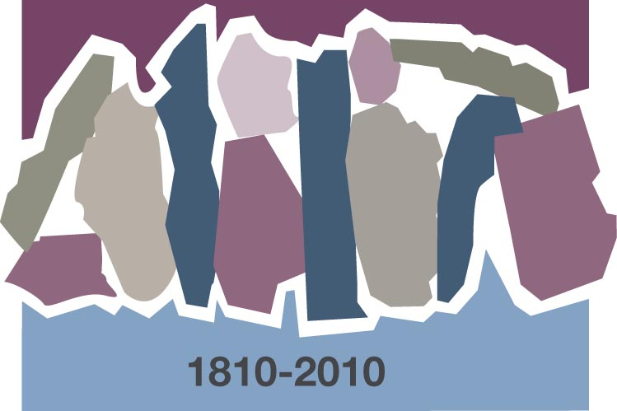
¿QUÉ ES UN «EBENEZER»?
¿QUÉ SIGNIFICAN ESTAS PIEDRAS?
Tana Sue Lawson – McDonald, Tennessee

Era un miércoles por la noche, cuando regularmente nos reuníamos para nuestro ensayo de coro —¡nada especial, salvo por la gente, por supuesto! Mientras practicábamos un nuevo arreglo de un himno especial, comenzamos a preguntarnos «qué en el mundo era un Ebenezer». De inmediato descartamos que se tratara de Ebenezer Scrooge [el nombre del protagonista de la novela Cuento de Navidad de Charles Dickens]. ¿Pero qué era entonces?

Se presentó el reto de que alguien investigara y nos contara a la semana siguiente. Kay aceptó el reto y seguimos con nuestro ensayo. Tengan en cuenta que nuestros ensayos no eran nada aburridos si Kay estaba presente. Es la persona más divertida que he tenido el privilegio de conocer. A ella la convencí para que presentara un drama en nuestro retiro de Mujeres, sin decirle que asistirían unas ciento cincuenta, y sucedió que cuando se sobrepuso a los nervios y agarró el micrófono, ¡me pregunté si me dejaría estar de nuevo en control!

Pero también está el lado serio de Kay. Ese lado que dirige un estudio bíblico que pronto se convierte en una jornada en sí: le encanta seguir los rastros y ver hasta dónde puedes llegar. Kay es la persona que me enseñó que cuando alguien se te viene a la mente, en ese mismo momento debo detenerme y orar por esa persona, porque «la tierra que pisas es santa». He podido comprobar esto más veces de las que puedan imaginar; y nunca dejo de sorprenderme, cu me entero de que la persona por la que oré el mes pasado estaba en realidad gravemente enferma en la Unidad de Cuidados Intensivos del hospital local. O que alguien atravesaba un momento difícil de crisis familiar. A veces llegamos a saber por qué se nos concedió el honor de orar por una persona, otras veces no.

Regresemos al ensayo del coro el miércoles por la noche... cuando nos reunimos a la semana siguiente, allí estaba Kay con piedrecitas lisas para todos nosotros. Claro, no teníamos ni idea de lo que haría, pero queríamos descubrir qué había planeado para esta semana. Y, por supuesto, se nos había olvidado el reto que había aceptado la semana anterior. Comenzó a explicar que las piedras eran nuestro «Ebenezer», la piedra que nos recordaba quién es nuestro Salvador y las cosas maravillosas que ha hecho y continúa haciendo por cada uno de nosotros.

Luego nos retó: «Guarden la piedra en un lugar donde siempre les recuerde dar gracias y alabar al que lo ha entregado todo». La mía está en mi escritorio donde trabajo y puedo verla todos los días y donde más necesito que se me recuerde alabarlo. Conozco a otra persona que mantiene la piedra en el bolsillo casi siempre, porque así, cuando mete la mano en el bolsillo, recuerda.

En diciembre de 2009 le diagnosticaron cáncer a Kay y en enero de 2010 tuvo el honor de «ir a casa» para estar con su Señor y Salvador muy personal. Si digo que la echo de menos, me quedo corta. Pero si puedo afirmar sin ninguna duda que ella es una piedra en mi jornada de fe. Por eso, en honor de Kay, les hago esta pregunta: ¿Dónde está el Ebenezer de ustedes?

PREGUNTAS PARA CONVERSAR Y ACTIVIDADES PARA REFLEXIONAR
Porción bíblica: 1 Samuel 7:11-12 y Filipenses 3:13b-14

Tana Sue Lawson nos lleva por una jornada muy personal con una amiga muy especial. En este estudio conocimos a Kay, una amiga alegre e intuitiva a la que le encantaba llegar al fondo de los pequeños misterios de la vida. Tengan en cuenta las piedras en Josué 4:1-9 que fueron colocadas a lo largo del camino por el que el pueblo de Dios iba marchando, a manera de indicadores y como ayuda.

«Ebenezer» se emplea como símbolo que nos recuerda a Jesús y todo lo que ha hecho por nosotros. Cuando en el ensayo del coro les entregó la piedra lisa, lejos estaban de imaginarse que Kay los dejaría pronto para ir a un mundo mejor. La piedra de Ebenezer representa un nuevo comienzo con el amor eterno de Dios y un pacto que perdura para siempre.

Tana Sue también nos recuerda acerca del actuar del Espíritu Santo que nos trae a la mente los nombres de personas que tienen alguna necesidad de oración. Nunca debemos pasar por alto estos empujoncitos del Espíritu cuando nos llegan en momentos que menos esperamos, incluso a media noche.

Preguntas
En primer lugar, examinemos la pregunta de Tana Sue: «¿Dónde está tu Ebenezer?»
¿Cargas contigo o mantienes cerca algún objeto que te recuerde a Jesús? Si es así, ¿qué es? (No tiene que ser una piedra. Puede ser tu diario.)
¿Te has despertado alguna vez en la noche pensando en alguien en particular y posteriormente descubriste que esa persona tenía una necesidad? ¿Se lo contaste a esa persona o a su familia? Cuéntale tu experiencia a una vecina.
¿Cómo distinguimos entre la infusión del Espíritu y una coincidencia?

Oración:
Padre Santo, permítenos que siempre busquemos estar cerca de ti, escuchar tu «incluso tu tenue voz». Te damos gracias por los que han llegado a nuestras vidas en momentos muy especiales y nos ministran, o por aquellos a los que hemos sido guiadas para que estemos con ellos en oración o en persona. Úsanos, Padre, de maneras especiales y permítenos ser piedras a lo largo de las jornadas de fe de otras personas. En el nombre precioso de Jesús oramos. Amén.

